Traduzione dell’articolo “BOLT BASICS” di Bryan e Carol Carpenter tratto dalla rivista Sport Aviation di ottobre 2018.

I BULLONI PIÙ USATI SUI VELIVOLI EXPERIMENTAL.

SOMMARIO

Gli autori forniscono le nozioni base dei bulloni AN che sono quelli maggiormente impiegati sui velivoli amatoriali, ricordandone alcune caratteristiche fisiche. Fanno riferimento, infine, al serraggio che dev’essere sempre eseguito senza uso di alcun lubrificante e ne spiegano la ragione.

Spesso gli studenti che seguono i nostri corsi sulla manutenzione ci fanno presente come è facile confondersi con le identificazioni dei vari materiali. Dopo 40 anni di attività quotidiana e di vendita nel mondo dei materiali, spesso diamo per scontato ciò che sembra un’informazione generale che, una volta, era un mistero per noi. Fare maneggiare ad uno studente un librone di 200 pagine con migliaia di tipi differenti di dadi e bulloni che sono impiegati raramente non è per nulla di aiuto. Infatti, la quasi generalità dei velivoli amatoriali si serve di una selezione limitata di materiali differenti.

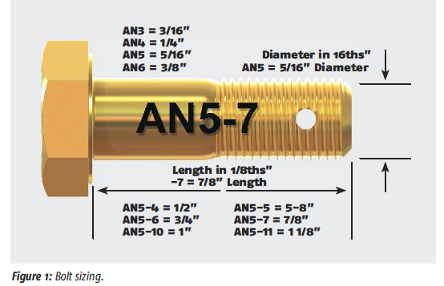Motivazione: i costruttori dei kits non potrebbero competere sul mercato se richiedessero materiali poco noti e costosi. Allora, invece di scrivere sulle centinaia di bulloni differenti disponibili, vogliamo indirizzarci verso i principali impiegati sui velivoli sperimentali oggigiorno.

Il bullone standard per l’aeroplano è compreso tra AN3 e AN20. La sigla AN nell’identificativo significa che quel bullone è conforme alla specifica richiamata dagli standard di Army-Navy. Il primo numero indica il diametro del bullone in 1/16 di pollice (fig. 1). Il numero dopo il “tratto” (*dash ndt*) ne indica la lunghezza in 1/8 di pollice. Quando la lunghezza supera i 7/8 di pollice, si indica con la prima cifra la lunghezza intera e, con la seconda, la frazione in 1/8 di pollice. Per esempio, un bullone lungo 1 pollice è -10, un -20 è lungo 2 pollici e un -35 è lungo 3 pollici e 5/8 di pollice.

È importante osservare che questa sopra è una numerazione generale. Nella realtà, sia la lunghezza che la parte liscia (*grip*) dei bulloni varia in funzione del diametro. Ecco perché è essenziale usare un calibro quando si deve misurare la lunghezza dei bulloni e usare la tabella dei bulloni quando si deve effettuare un ordine e stabilire il Part Number dell’AN. Detto ciò, ci sono due scelte di lavorazioni di macchina disponibili per il bullone AN basico. Il primo il foro eseguito nel gambo, che consente di usare la copiglia e il dado a castello. In questo caso, la parte aggiunta al PN può sembrare poco intuitiva. Se volessimo acquistare un bullone senza il foro nel gambo per la copiglia, dobbiamo 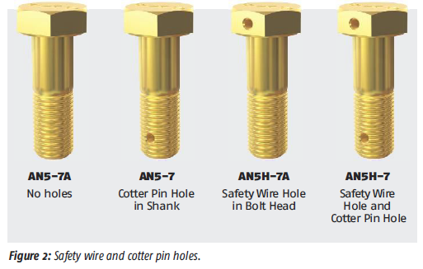aggiungere una A alla fine del PN (es. AN5-7A). senza la A il bullone avrà automaticamente il foro nel gambo (fig. 2). La seconda modifica è il foro eseguito nella testa del bullone per consentire la frenatura con il filo di sicurezza. L’aggiunta al PN ha un po’ più di senso, aggiungeremo semplicemente una H dopo il PN principale, ma prima del dash (per esempio AN5H-7A).

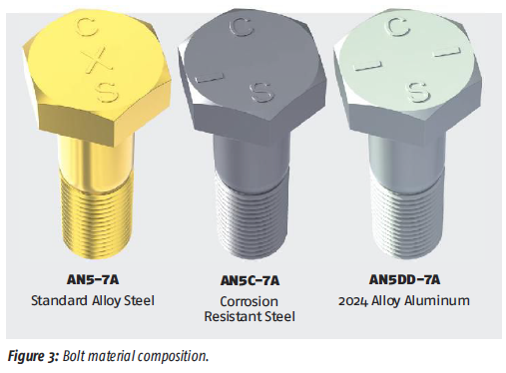L’ultima variante possibile per un bullone AN non è della lavorazione, ma del materiale impiegato (figura 3). Il bullone AN standard è in acciaio ad alta resistenza 8740, con una resistenza a trazione attorno a 125.000-145.000 psi (*88-102 kg/mm2, 86-100 daN ndt*). Sono rettificati su mole senza centro e filettati per rullatura dopo il trattamento termico, infine sono cadmiati. Lo strato iridescente di cadmio li rende riconoscibili a vista d’occhio, ma sono le marcature sulla testa che servono per l’esatta identificazione.

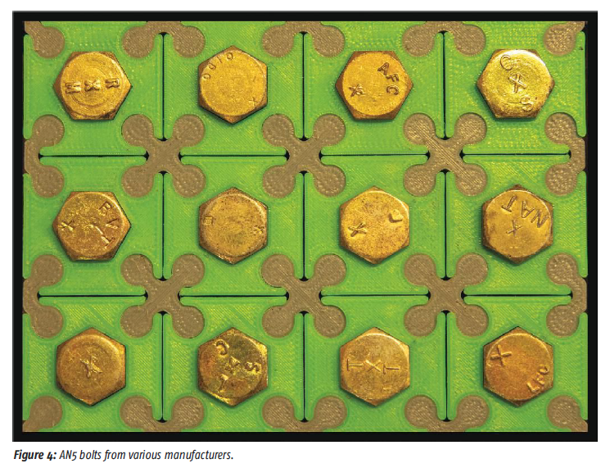La X in rilievo o stampigliata sulla testa del bullone è l’elemento primario per l’identificazione del bullone AN in acciaio. Per i profani, può creare un po’ di confusione. Prendete alcuni bulloni AN e vedrete quanti modi di marcare si presentano. Questi identificano i vari produttori (fig. 4). Per questo articolo, abbiamo cercato e trovato in magazzino solo per l’AN5 una dozzina di produttori diversi. Casualmente, abbiamo scelto di eseguire un modello 3D con CS marcato sulla testa. Dopo di che, ci è stato possibile identificare il produttore come California Screw Products. Generalmente, è piuttosto facile distinguere i marchi dei produttori da quello del materiale. Ci sono solo tre materiali e di conseguenza tre marcature identificative.

Così come la X, il materiale successivo, acciaio resistente alla corrosione, è identificato con un solo tratto (dash) in rilievo o stampigliato sulla testa. Inoltre, quello resistente alla corrosione non è placcato e di colore grigio canna di fucile che lo rende facilmente distinguibile alla vista. L’aggiunta di una C dopo il PN basico lo identifica come acciaio resistente alla corrosione (es. AN5C-7A). Questo tipo di bullone impiega l’acciaio inox grado-431. Si tratta di un acciaio al cromo martensitico quasi esente da nickel e, perciò magnetico. Il 431 è impiegato per la sua combinazione di durezza, resistenza meccanica ed a usura, unitamente alla superiore proprietà di resistenza alla corrosione. Il suo carico di rottura è di circa 125.000 psi (*88 kg/mm2, 86 daN* *ndt*).

In aggiunta ai due bulloni di cui sopra c’è quello in lega leggera 2024 con un carico di circa 62.000 psi (*43,6 kg/mm2, 42,7 daN ndt*). Anche questo bullone è facilmente identificabile. Il colore dell’anodizzazione è il primo elemento. Diversamente dagli altri due, esso non è magnetico. Inoltre, questo in lega leggera, quando lo prendete in mano, è decisamente più leggero di quanto vi aspettiate. Per identificarlo correttamente come lega leggera, la marcatura sulla testa presenta un doppio tratto (--). L’aggiunta di DD dopo il PN basico stabilisce il bullone in lega leggera (esempio AN5DD-7A).

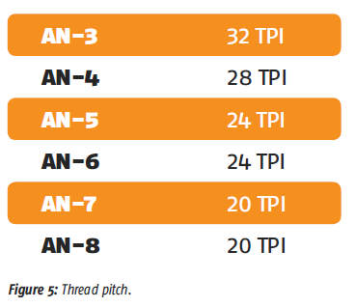Tutti questi bulloni condividono alcune caratteristiche generali. La filettatura del bullone AN è la” UNF o unified national fine” (fig. 5). È costituita da una filettatura con angolo del filetto di 60° che determina un triangolo equilatero, fa eccezione la radice del filetto che è arrotondata durante la rullatura. La filettatura rullata riduce al minimo la concentrazione degli sforzi e migliora decisamente la resistenza della sezione trasversale del bullone. Questa è la vera differenza tra la rullatura e la tornitura del metallo (fig. 6). Eseguire una filettatura al tornio è considerato un grave errore. Significa che la punta dell’utensile taglia il materiale, facilitando la concentrazione degli sforzi.

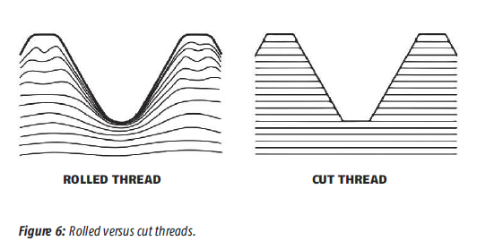Qualche nota sulla coppia di serraggio. Quando non è diversamente specificato, i bulloni devono essere serrati a secco. È interessante osservare che solo il 15% della coppia applicata aumenta la tensione interna. Circa il 45% della coppia serve a vincere l’attrito tra le filettature maschio e femmina. Qualunque olio, composto antigrippante o altro lubrificante presente sui filetti durante l’applicazione della coppia di serraggio riduce significativamente l’attrito. Ciò comporta un aumento notevole della tensione applicata al bullone, anche fino a superare il limite di snervamento. Da cui la possibile prematura rottura. La placcatura di cadmio dei bulloni standard per la protezione contro la corrosione agisce già come lubrificante. La tabella delle coppie di serraggio ne tiene già conto e non è richiesto ulteriore incremento. Nel contempo, rende evidente che l’uso di bulloni vecchi e arrugginiti ormai senza più cadmiatura fa ridurre il valore della coppia conseguente all’aumento dell’attrito tra le facce delle filettature.

Lo scopo del serraggio del bullone è di applicare un precarico. A sua volta questo riduce l’influenza dei cicli di fatica sul gambo. Quando si impiegano dei dadi autobloccanti, in nylon o metallo, c’è una componente d’attrito dovuta all’elemento di bloccaggio, per applicazioni critiche, è pratica comune misurare la coppia d’attrito per ruotare il dado e poi aggiungerlo al valore desiderato della coppia di serraggio determinando il valore finale del serraggio. In aggiunta, i complessivi strutturali sottoposti a carichi di volo continui possono adattarsi, riducendo il valore del precarico. Parti esposte a cicli termici o installate con guarnizioni possono ridurre il precarico corretto sul bullone.

Il bullone AN è vecchio quasi come l’aviazione e costituisce la spina dorsale del processo costruttivo degli aeroplani. Se desiderate costruirvene uno, inevitabilmente diventerete confidenti con questo anziano materiale. Se invece ne avete già costruito uno, è sempre una buona idea diventarne amici, soprattutto quando tiene insieme le ali al resto del vostro velivolo.